专题一 生活中常见的化合物
1.(2015·广东广州)化学是在原子、分子水平上研究物质及其变化规律的科学。请回答下列关于水与过氧化氢(H₂O₂)的问题:
(1)H₂O₂中氧元素的化合价为 价。
(2)1个过氧化氢分子中含有 个H、 个O。
(3)写出下列反应的化学方程式:
①水通电后分解: ;②过氧化氢分解: 。
(4)下列关于它们的说法中正确的是 (填编号)。
①水、过氧化氢组成元素相同,化学性质也相同
②过氧化氢溶于水得到的物质仍然属于纯净物
③水是生物体内重要的组成物质
④硬水可以使肥皂水产生更多的泡沫
2.(2015·四川成都)自来水厂净水过程的主要操作流程如下图:
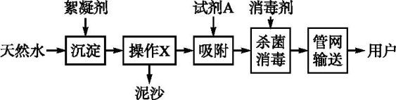
资料:常用的絮凝剂有明矾[KAl(SO₄)·12H₂O],消毒剂有液氯(Cl₂)。
回答下列问题:
(1)操作X的名称是 ,试剂A的名称是 。
(2)明矾作絮凝剂是因为与水反应生成氢氧化铝胶状物。氢氧化铝的化学式为 。液氯与水中杂质反应生成一些对人体有害的物质,例如三氯甲烷(CHCl₃),三氯甲烷属于 (填“有机物”或“无机物”)
(3)高铁酸钾(K₂FeO₄)能作消毒剂与絮凝剂。它杀菌时会生成氢氧化铁胶状物。高铁酸钾中铁元素的化合价是 。
(4)硫酸铝也能做絮凝剂,写出制取硫酸铝的化学反应方程式: 。
(5)自来水厂的净水过程 (填“能”或“不能”)将硬水转化成软水,生活中将硬水软化的方法是 。
3.(2015·广东揭阳)根据下列A~D的四个实验,请按要求填空:
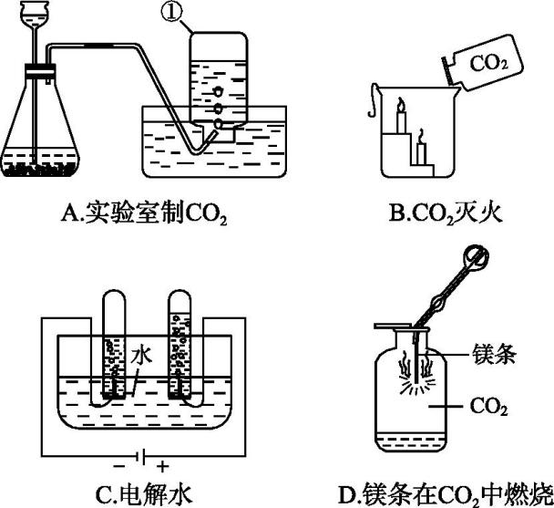
(1)A实验中,请写出标号为①的仪器名称: ,实验室制取二氧化碳所用药品为 ,指出用该装置来制取二氧化碳的一个明显错误的地方: ,是否可以用该装置来制取氧气呢? (填“是”或“否”)。
(2)B实验中观察到的现象是 。
(3)C实验中正极产生的气体是 (写化学式),由此实验得出水是由 组成的。
(4)D实验中将镁条在空气中点燃后再放入充满CO₂的集气瓶中,发现镁条继续剧烈燃烧,发出白光,放热,产生一种白色固体和一种黑色固体,已知该反应为置换反应,则反应的化学方程式为 。
4.(2015·贵州毕节)实验探究:
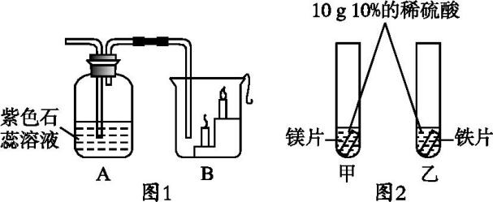
(1)为了验证二氧化碳的性质,某同学将实验中制取的二氧化碳气体导入A、B装置(如图1),回答下列问题:
①装置A中的现象是 ,发生反应的化学方程式为 。
②B装置中的现象是 ,说明二氧化碳不能燃烧,也不支持燃烧,且密度比空气大。由此可知,二氧化碳在生活中可用于 。
(2)在我们的日常生活中离不开金属材料。
①铁锅是有益于人类健康的理想炊具,但也很容易生锈。写出预防家中铁锅生锈的一种具体做法: 。
②小明做了如图2所示的实验(铁片和镁片的形状和大小相同)。请回答:
完全反应后,过滤,把滤液都倒入同一个烧杯中,加入过量的锌,待充分反应后再过滤,得到的固体中一定含有的物质是 ,得到溶液的质量 (填“大于”“小于”或“等于”)与锌反应前溶液的质量。
5.(2015·福建福州)“比较归纳法”是学习化学的一种重要方法。(“—”表示相连的两种物质能发生反应,“→”表示某种物质可通过一步反应转化为另一种物质)
(1)请以表中序号Ⅰ为示例,填写序号Ⅱ、Ⅲ中的空格:
 | 举例 | 物质类别间的  相互反应 | 物质类别  间的转化
Ⅰ | CaCl₂+Na₂CO₃CaCO₃↓+2NaCl | 盐1—盐2 | 盐→  新盐
Ⅱ | 写出硫酸与氯化钡反应的化学方程式:① | 酸—盐 | 酸→  ②
Ⅲ | 写出氢氧化钠转变成另一种碱的化学方程式:③ | 碱—④ | 碱→  新碱

(2)室温下,氯化镁与下列物质的变化关系中,正确的是 (填标号)。
A.MgCl₂—AgNO₃
B.KNO₃→MgCl₂
C.MgCl₂—HCl
D.Mg(OH)₂→MgCl₂
6.(2015·江苏连云港)连云港碱厂年产纯碱120万吨,是我国三大纯碱生产企业之一。它的产品除了纯碱外,还有氯化钙和碳酸氢钠。该厂生产纯碱的工艺流程可简单表示如下:
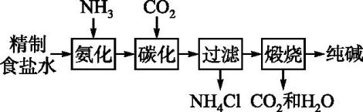
其生产过程中涉及的主要化学反应有:
①NaCl+NH₃+CO₂+H₂O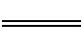NH₄Cl+NaHCO₃↓
②2NaHCO₃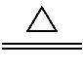Na₂CO₃+CO₂↑+H₂O
请回答:
(1)①“碳化”过程中需要的CO₂,可由石灰石高温煅烧得到,该反应的化学方程式为 。
②实验室中,通常用稀盐酸与石灰石反应制取CO₂气体,不选用浓盐酸的理由是 ;干燥CO₂气体,可用的干燥剂是 (填字母)。
A.浓硫酸 B.固体氢氧化钠 C.生石灰
(2)①该厂“过滤”所得的NH₄Cl可作化肥中的 肥,它也可与Ca(OH)₂在加热时发生反应生成产品CaCl₂,同时还有NH₃和H₂O生成,写出该反应的化学方程式: 。该厂的另一种产品碳酸氢钠俗称 ,它的重要用途有 (只写一种)。
②实验室进行过滤操作时,下列说法正确的有 (填字母)。
A.使用的漏斗为长颈漏斗
B.液面应低于滤纸边缘
C.玻璃棒应不停搅拌
D.漏斗下端的管口要紧靠烧杯内壁
(3)某化学兴趣小组的同学为了测定该厂生产的纯碱是否属于优等品(国家规定:优等品中碳酸钠的质量分数不低于99.2%),设计了如下两种实验方案:
方案一:称取样品10.65 g,加水完全溶解,向其中加入足量的氯化钡溶液,充分反应后,过滤、洗涤,干燥后得到固体19.70 g。通过计算(写出计算过程)判断该厂的产品是否属于优等品。(杂质可溶于水且不与氯化钡反应)

方案二:用下图所示的装置,通过准确测量排出水的体积,也可计算样品的纯度。该装置中仪器A的名称是 ,但实验后同学们发现所测的碳酸钠的纯度偏低,造成此结果的原因可能是 (装置的气密性良好)。
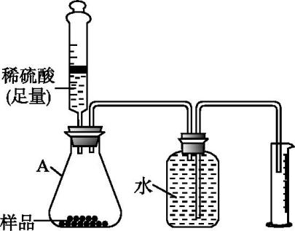
7.(2015·重庆B卷)氢氧化钠和氢氧化钙是两种常见的碱。李红同学将两种碱的溶液分别装入试管A、B中,并进行了如下图所示的三组实验。
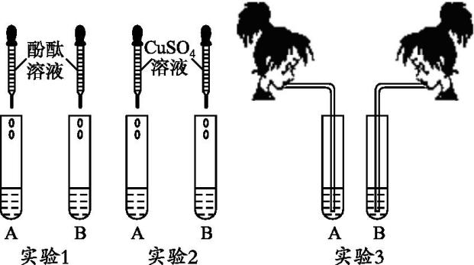
(1)实验1中,两支试管的溶液都变成 色。
(2)实验2中,若B盛装的是NaOH溶液,发生反应的化学方程式为 ,该反应的基本类型是 反应。
(3)实验3中,李红同学向两支试管吹气,A中有白色沉淀生成,发生反应的化学方程式为 。B中无现象,为了探究吹气后B中溶质的成分,李红进行了如下探究。
提出猜想:
猜想1:溶质只有氢氧化钠
猜想2:溶质只有碳酸钠
猜想3:溶质有氢氧化钠和碳酸钠
……
实验和结论:
实验操作 | 实验现象 | 结论
取B中少量溶液,加入澄清石灰水至不再产生沉淀为止,过滤后取上层清液,向其中加几滴酚酞溶液 | 产生白色沉淀  溶液呈现红色 | 猜想3  成立

反思与评价:
老师评价李红得出的结论不正确,是因为猜想 (填数字)也会产生相同的现象。如果要验证“猜想3成立”,必须要换试剂,将 溶液换成 溶液。
参考答案
1.答案:(1)-1 (2)2 2
(3)2H₂O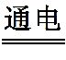2H₂↑+O₂↑ 2H₂O₂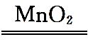2H₂O+O₂↑
(4)③
解析:(1)过氧化氢中氢的化合价为+1价,根据化合物中正、负化合价代数和为0的原则可知,氧元素的化合价为-1价。(2)由过氧化氢的化学式可知,一个过氧化氢分子中含有2个H、2个O。(4)水和过氧化氢虽然组成元素一样,但是化学式不一样,所以化学性质不一样;过氧化氢溶于水后变成了过氧化氢溶液,溶液是一种混合物;水是生物体重要的组成物质;软水能使肥皂水产生较多的泡沫,硬水则使肥皂水产生较多的浮渣。
2.答案:(1)过滤 活性炭 (2)Al(OH)₃ 有机物
(3)+6价 (4)2Al+3H₂SO₄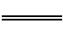Al₂(SO₄)₃+3H₂↑
(5)不能 煮沸
解析:(1)通过操作X能分离出泥沙等不溶物,说明操作X实现了固液分离,所以名称是过滤;试剂A具有吸附性,所以A是活性炭。(2)三氯甲烷中含有碳元素,属于有机物。(3)高铁酸钾中钾是+1价,氧是-2价,根据化合物中各元素正、负化合价的代数和为0的原则,可以求出铁元素的化合价为+6价。(4)铝是活泼金属,因此硫酸铝可以通过Al和H₂SO₄发生置换反应得到;同时,硫酸铝是一种盐,也可以通过发生复分解反应来获得。(5)自来水厂净化可以除去水中的不溶性杂质,吸附色素,除去异味,并杀菌消毒,但不会降低水的硬度。生活中常通过煮沸的方法来使硬水软化。
3.答案:(1)集气瓶 大理石(或石灰石)和稀盐酸 收集方法错误 是
(2)蜡烛由下到上逐渐熄灭
(3)O₂ 氢元素和氧元素
(4)2Mg+CO₂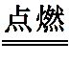2MgO+C
解析:(1)仪器①的名称为集气瓶;实验室用来制取二氧化碳的药品是大理石(或石灰石)和稀盐酸;二氧化碳的密度大于空气,能溶于水,故只能用向上排空气法收集,图中的收集方法错误;过氧化氢溶液在MnO₂催化下可以制得O₂,O₂不易溶于水,故可用该装置来制取O₂。(2)把二氧化碳倒入盛有梯形蜡烛的烧杯中,观察到的现象是蜡烛由下到上逐渐熄灭。(3)电解水实验中,正极产生的是氧气,该实验证明了水是由氢元素和氧元素组成的。(4)镁条在空气中点燃后再放入充满CO₂的集气瓶中,燃烧生成MgO和C,反应的化学方程式为2Mg+CO₂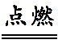2MgO+C。
4.答案:(1)①紫色石蕊溶液变红 H₂O+CO₂H₂CO₃ ②两支蜡烛按位置由低到高的顺序依次熄灭 灭火
(2)①用完后及时洗干净,擦干(其他合理答案也可) ②铁和锌 大于
解析:(1)①二氧化碳溶于水,能与水反应生成碳酸,碳酸能使紫色石蕊溶液变红,所以A中可观察到的现象是紫色石蕊溶液变红。②由于二氧化碳的密度比空气大,所以二氧化碳进入B装置中,火焰位置低的蜡烛先被熄灭。根据蜡烛熄灭实验,可知二氧化碳可用于灭火。(2)①铁生锈是铁与氧气、水共同作用的结果,防止铁生锈就是破坏铁生锈的条件,防止铁锅生锈最常用的方法是使用之后及时将铁锅洗干净,然后擦干。②由于锌的活动性比镁弱,但比铁强,所以向硫酸镁和硫酸亚铁的混合溶液中加入过量的锌,锌不能与硫酸镁反应,但能将硫酸亚铁中的铁置换出来,所以充分反应后过滤,滤液中的溶质是硫酸镁和硫酸锌,固体的成分是铁和锌。锌与硫酸亚铁反应时,参加反应的锌的质量比反应生成铁的质量大,所以加入锌反应后所得溶液的质量增加。
5.答案:(1)①H₂SO₄+BaCl₂BaSO₄↓+2HCl ②新酸(合理即可) ③CuSO₄+2NaOHCu(OH)₂↓+Na₂SO₄(合理即可) ④盐
(2)AD
6.答案:(1)①CaCO₃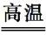CaO+CO₂↑ ②浓盐酸具有挥发性,使制得的气体不纯 A
(2)①氮 2NH₄Cl+Ca(OH)₂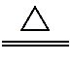CaCl₂+2H₂O+2NH₃↑ 小苏打 治疗胃酸过多或制发酵粉等 ②BD
(3)方案一:
解:设碳酸钠的质量为x。
Na₂CO₃+BaCl₂BaCO₃↓+2NaCl
106 197
x 19.70 g

x=10.60 g
×100%≈99.5%
99.5%>99.2%,故属于优等品
方案二:锥形瓶 CO₂溶于水或CO₂与水反应、导管中有水
解析:(1)①高温煅烧石灰石得到氧化钙和二氧化碳,反应的化学方程式为CaCO₃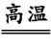CaO+CO₂↑。②浓盐酸具有挥发性,使制得的气体不纯,所以在实验室制取二氧化碳气体时一般不用浓盐酸;二氧化碳能与氢氧化钠和生石灰反应,所以不能用二者来干燥CO₂。(2)①氯化铵中含有氮元素,所以属于氮肥。碳酸氢钠俗称小苏打,可用于治疗胃酸过多或制发酵粉等。②过滤时使用的是普通漏斗,玻璃棒在此次操作中起引流作用,过滤时要注意“一贴、二低、三靠”。(3)方案一:根据化学方程式进行计算,所计算得到的数据再与99.2%进行比较来判断该厂的产品是否属于优等品。方案二:本装置属于“排水量气”法,由于二氧化碳能溶于水或CO₂与水反应、导管中有水等因素的影响,可能使所测结果偏低。
7.答案:(1)红
(2)2NaOH+CuSO₄Na₂SO₄+Cu(OH)₂↓ 复分解
(3)Ca(OH)₂+CO₂CaCO₃↓+H₂O
反思与评价:2 氢氧化钙 氯化钙(其他合理答案也可)
解析:(1)氢氧化钠和氢氧化钙都是碱,它们的溶液都显碱性,都能使酚酞溶液变红。(2)NaOH和CuSO₄反应会生成氢氧化铜蓝色沉淀和硫酸钠,反应的化学方程式为2NaOH+CuSO₄Na₂SO₄+Cu(OH)₂↓,该反应为复分解反应。(3)呼出的气体中有二氧化碳,二氧化碳能使澄清石灰水变浑浊,反应的化学方程式为Ca(OH)₂+CO₂CaCO₃↓+H₂O。氢氧化钠与二氧化碳反应会生成碳酸钠,反应的化学方程式为2NaOH+CO₂Na₂CO₃+H₂O。氢氧化钠和碳酸钠都显碱性,要检测氢氧化钠的存在,必须先除去碳酸钠。取B中少量溶液,加入澄清石灰水至不再产生沉淀为止(有沉淀产生,说明有碳酸钠),说明此时已经没有碳酸钠,但是Ca(OH)₂+Na₂CO₃2NaOH+CaCO₃↓,又生成了氢氧化钠,导致后续实验不能确定是否原来就有氢氧化钠。故加入的试剂不能与碳酸钠反应生成碱性物质,不能是氢氧化钙,可以加氯化钙、硝酸钙、氯化钡、硝酸钡等可溶性钙盐、钡盐。

